Дубли контента
- Питерский поддомен
При создании поддомена https://spb.etno-shop.ru все тексты переписали, но старые не закрыли. Они так и висят в коде:
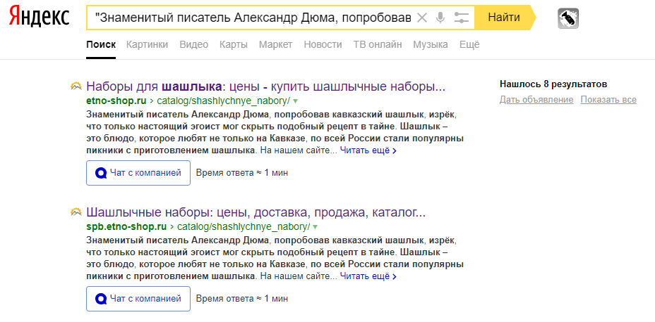
На примере страницы https://spb.etno-shop.ru/catalog/shashlychnye_nabory/ :

Здесь то же самое https://spb.etno-shop.ru/catalog/serebryanye-stolovye-pribory/
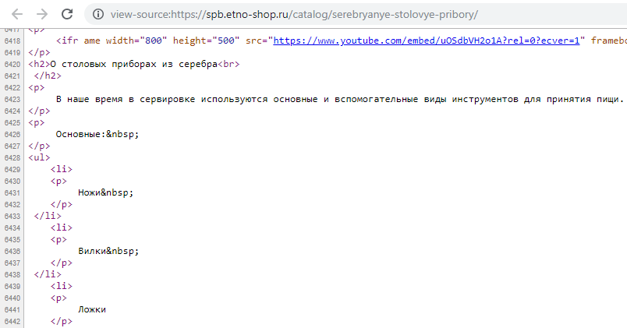
Дублирует текст со страницы https://etno-shop.ru/catalog/serebryanye-stolovye-pribory/
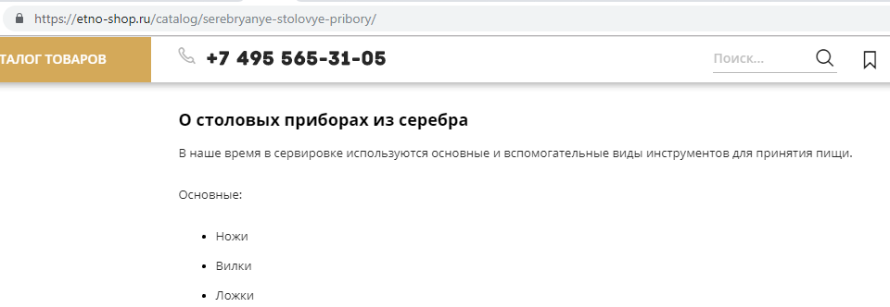
Текстовые описания на страницах вида https://spb.etno-shop.ru/catalog/serebryanye-stolovye-pribory/ подтягиваются скриптом
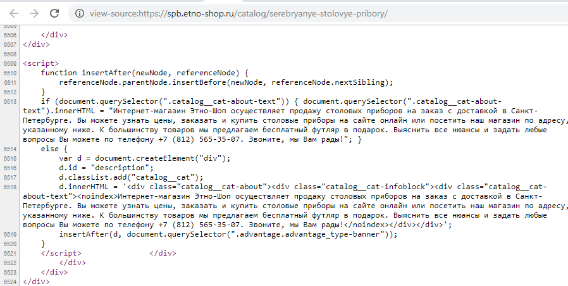
И не индексируются Яндексом
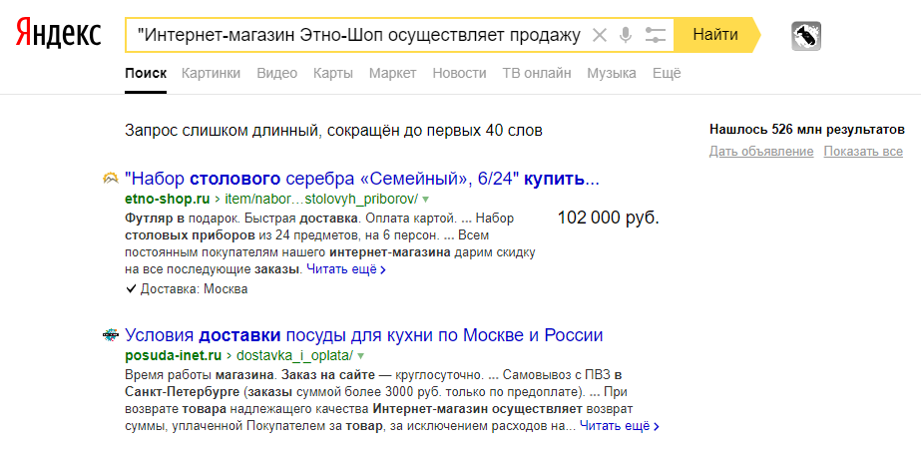
Здесь вопрос к программисту, зачем так реализовано. Это грубая ошибка.

2. Зеркала
В выдаче до сих пор висят страницы сайтов-зеркал
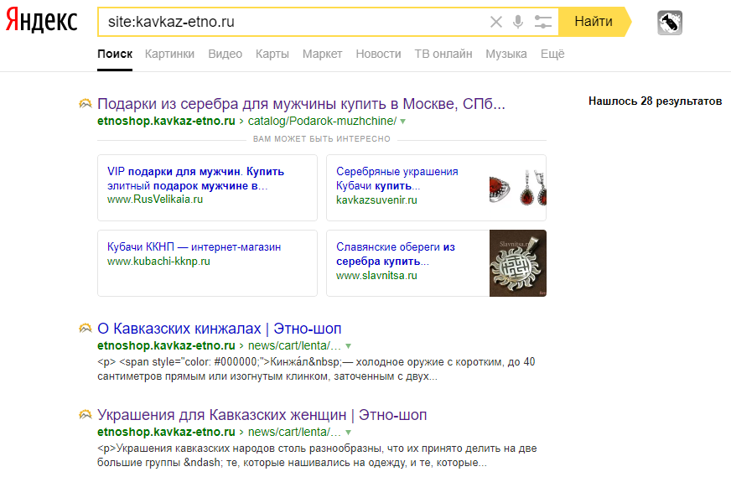
https://www.yandex.ru/search/?text=site%3Akavkaz-etno.ru&lr=213
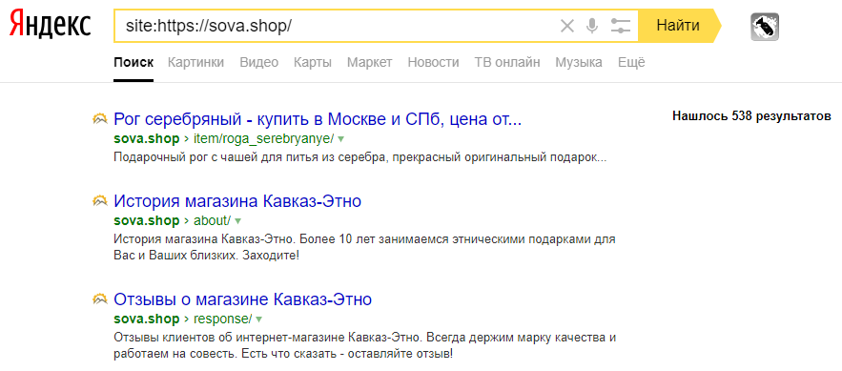
https://www.yandex.ru/search/?text=site%3Ahttps%3A%2F%2Fsova.shop%2F&lr=213

В Google таких страниц намного больше
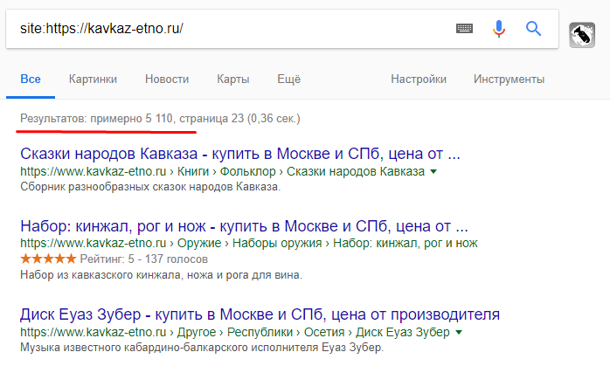
https://www.google.com.ua/search?q=site:https://kavkaz-etno.ru/&rlz=1C1SQJL_ruUA811UA811&ei=PhipW-DaGouesgHMhJj4Cg&start=220&sa=N&biw=1920&bih=938
В идеале, для каждого зеркала почистить выдачу вручную, если есть доступ, решениями вида iMacros. Если нет - только ждать 1-2 месяца.

Проконсультироваться с программистом, как избежать подобных ошибок в будущем. Самый простой вариант - правки только на тестовом поддомене (закрытом паролем). Только после проверки их работоспособности заливать на основной.

3. Дубли категорий
Много страниц категорий, которые дублируют друг друга по смыслу
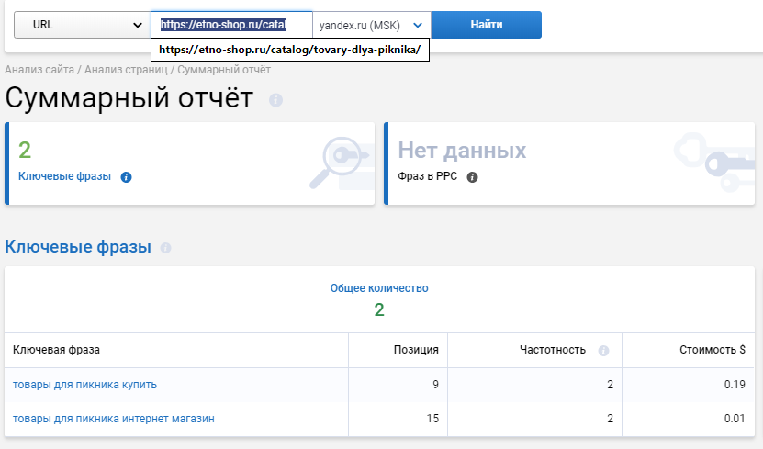
https://etno-shop.ru/catalog/tovary-dlya-piknika/
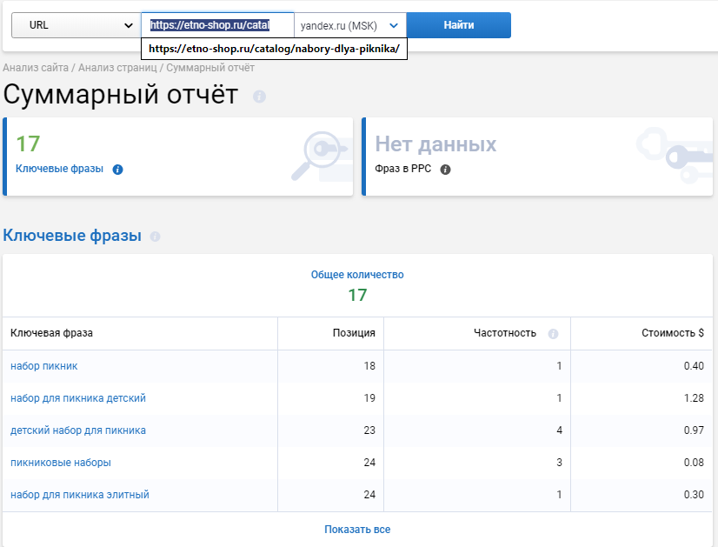
https://etno-shop.ru/catalog/podarochnye-nabory-dlya-piknika-nedorogo/

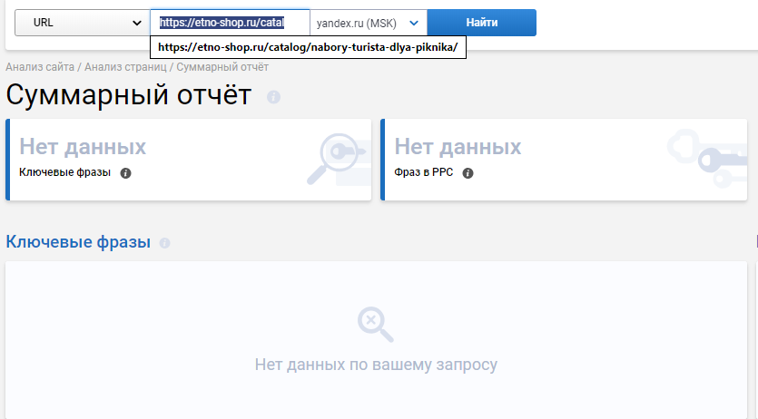
https://etno-shop.ru/catalog/nabory-turista-dlya-piknika/
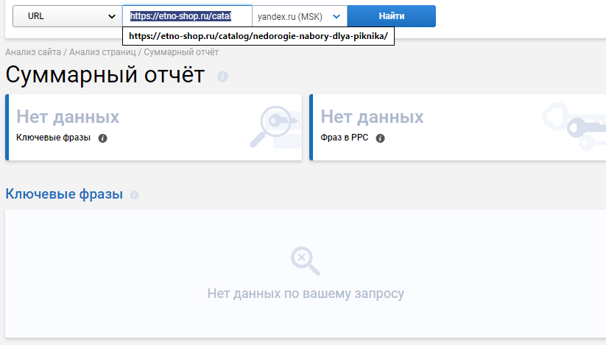
https://etno-shop.ru/catalog/nedorogie-nabory-dlya-piknika/

Выдача по запросу “недорогие наборы для пикника”:
https://www.yandex.ru/search/?text=host%3Ahttps%3A%2F%2Fetno-shop.ru%20%D0%9D%D0%95%D0%94%D0%9E%D0%A0%D0%9E%D0%93%D0%98%D0%95%20%D0%9D%D0%90%D0%91%D0%9E%D0%A0%D0%AB%20%D0%94%D0%9B%D0%AF%20%D0%9F%D0%98%D0%9A%D0%9D%D0%98%D0%9A%D0%90&lr=213
Там больше 10 разделов. Из них нормально ранжируются по ключевым запросам максимум 3-4 категории. Нужно выбирать наиболее перспективных раздел, и с ним склеивать все дубли тегом canonical (если разделы выступают как фильтр и несут пользу посетителю, что спорно). Или просто делать 301 редирект на приоритетный раздел.

Технические ошибки
- Товары без категорий
https://etno-shop.ru/item/madina/ товар с битыми хлебными крошками без категории
Перехожу по хлебным крошкам на уровень выше
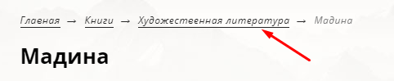
И попадаю в пустой раздел
https://etno-shop.ru/catalog/hudozhestvennaya_literatura/
Еще 1 пример: https://etno-shop.ru/item/po_zakonu_gor/
Также, я нашел товары, которые есть в выдаче, но даже по хлебным крошкам не имеют родительской категории, например https://etno-shop.ru/item/nabor_dlya_shashlyka_v_diplomate_malyj/

Это битрикс, должна быть выгрузка из 1C. Задайте вопрос прогеру как устроена база товаров и почему часть из них выгружается без категории.

2. Endless redirect
Яндекс находит такие страницы
https://etno-shop.ru/item/rog-tura-v-melkhiorovoy-otdelke/item/rog-byka-v-melkhiorovoy-otdelke/item/rog-byka-v-melkhiorovoy-otdelke/item/rog-byka-v-melkhiorovoy-otdelke/item/rog-byka-v-melkhiorovoy-otdelke/item/rog-byka-v-melkhiorovoy-otdelke/item/rog-byka-v-melkhiorovoy-otdelke/item/rog-byka-v-melkhiorovoy-otdelke/item/rog-byka-v-melkhiorovoy-otdelke/item/rog-byka-v-melkhiorovoy-otdelke/item/rog-byka-v-melkhiorovoy-otdelke/item/rog-byka-v-melkhiorovoy-otdelke/item/rog-byka-v-melkhiorovoy-otdelke/item/rog-byka-v-melkhiorovoy-otdelke/item/rog-byka-v-melkhiorovoy-otdelke/item/rog-byka-v-melkhiorovoy-otdelke/item/rog-byka-v-melkhiorovoy-otdelke/item/rog-byka-v-melkhiorovoy-otdelke/item/rog-byka-v-melkhiorovoy-otdelke/item/rog-byka-v-melkhiorovoy-otdelke/item/rog-byka-v-melkhiorovoy-otdelke/item/rog-byka-v-melkhiorovoy-otdelke/item/rog-byka-v-melkhiorovoy-otdelke/item/rog-byka-v-melkhiorovoy-otdelke/

https://www.yandex.ru/search/?text=site%3Ahttps%3A%2F%2Fetno-shop.ru%2Fitem%2Frog-tura-v-melkhiorovoy-otdelke%2F&lr=213
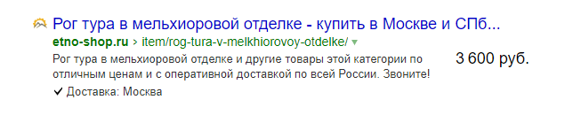
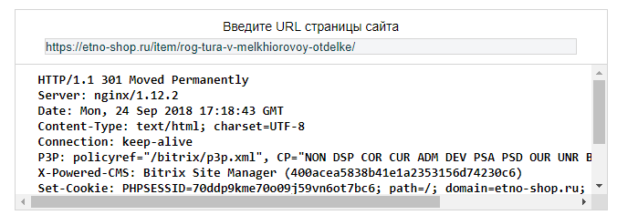
Я видел такое 1 раз на битриксе, когда прогер вносил рандомные правки в ядро сайта. При этом, скорее всего, сайт ляжет после обновления движка.
3. Ошибка в скрипте
https://etno-shop.ru/catalog/serebryanye-ikornitcy/ - тут скрипт неправильно вставили
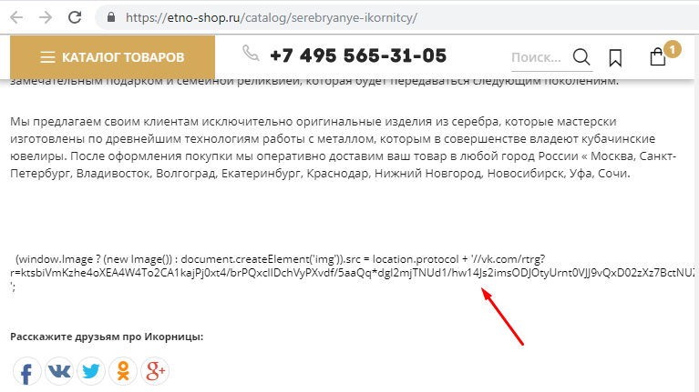
Нашел только на 1 странице

4. Ошибка в микроразметке хлебных крошек
https://search.google.com/structured-data/testing-tool/u/0/?hl=ru#url=https%3A%2F%2Fspb.etno-shop.ru%2Fitem%2Fshashlychnyy-nabor-piknik-bez-stopok%2F
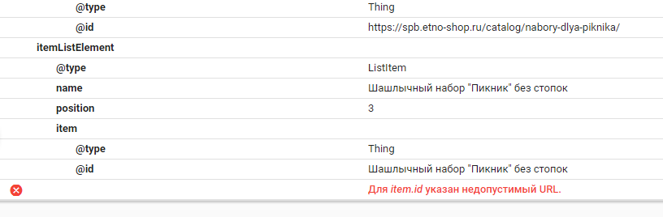

5. Дубли тегов
На страницах пагинации, например https://etno-shop.ru/catalog/roga-v-otdelke-iz-melhiora-i-latuni/?PAGEN_1=2, 2 тега индексации
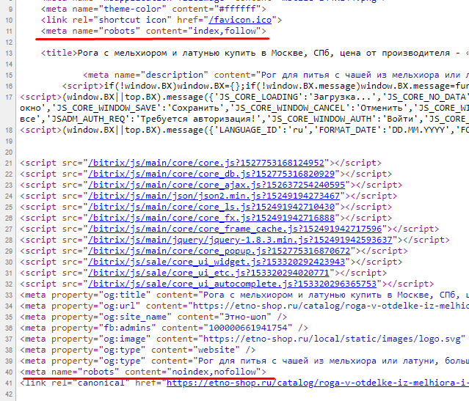
Поисковик видит разрешение в первом теге, доходит до второго и останавливается. Чисто теоретически, страница все-таки закрыта от индексации. На практике, они периодически могут попадать в выдачу. Лучше отловить первый тег и убрать его.

6. Мусор в карте сайта
https://etno-shop.ru/sitemap_files.xml генерирует мусорные страницы вида
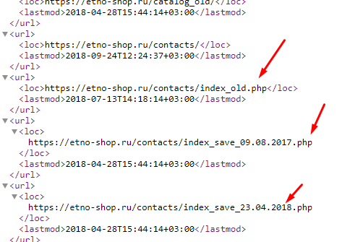
Они попадают в поисковую выдачу
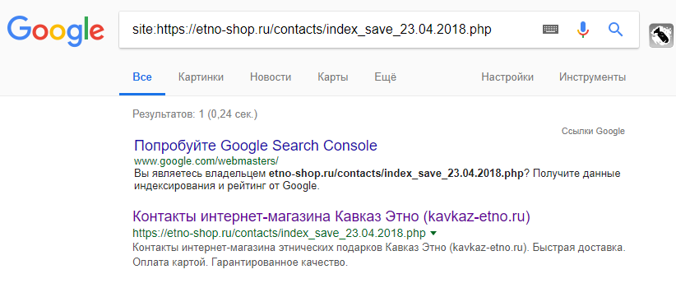
Примеры:
https://etno-shop.ru/contacts/index_save_23.04.2018.php
https://etno-shop.ru/dostavka/index_save_23.04.2018.php
Это дубли технических страниц, так что не критично. Но можно исправить, просто задав исключения в настройках модуля карты сайта через админку.

7. Время ответа сервера
Больше 5 секунд, это очень много.
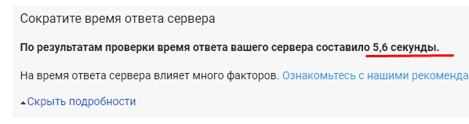
https://developers.google.com/speed/pagespeed/insights/?url=https%3A%2F%2Fetno-shop.ru%2Fcatalog%2Fshashlychnye_nabory%2F&tab=desktop
На практике, должно периодически прилетать “письмо счастья” в Яндекс вебмастере в виде критической ошибки, при которой заметно снижаются позиции сайта. Пример письма с другого сайта: https://prnt.sc/kv8ryk

Устранять нужно обязательно.

В целом, кроме пунктов 1, 2 и 7, жестких технических ошибок на сайте нет

Контент
- Спамные тексты
Выборочно проверил тексты на нескольких разделах, где они написаны. Результаты не очень
https://turgenev.ashmanov.com/?t=sb39f62f477c1e3d07bbbca8cf5d2aaec
https://etno-shop.ru/catalog/serebryanye_fuzhery/
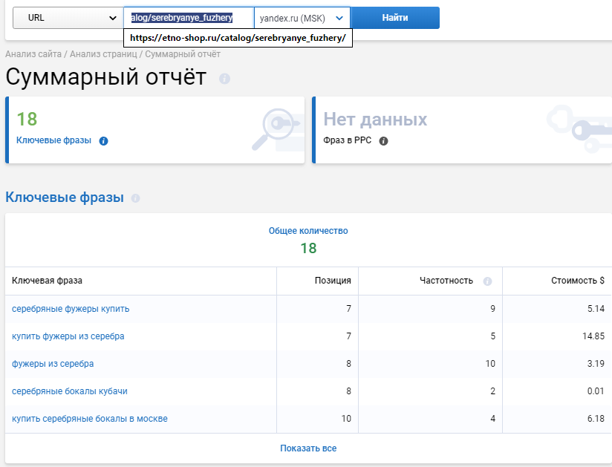

https://turgenev.ashmanov.com/?t=d8cdad7b273367be8067b00e00d0dbd3b
https://etno-shop.ru/catalog/serebryanye_koltca/
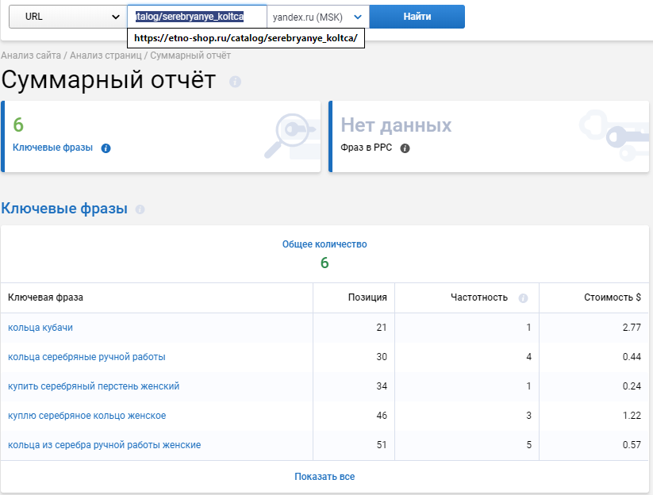

https://turgenev.ashmanov.com/?t=s8a1d3a8e81e36ebeed5f0ee673a87f6f
https://etno-shop.ru/catalog/serebryanye_stopki/
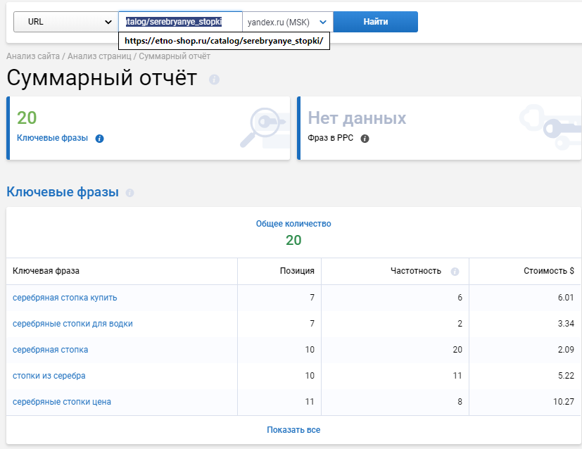

В общих чертах, тексты представляют собой полотно, написанное “под ключи”. Например, на странице фужеров https://etno-shop.ru/catalog/serebryanye_fuzhery/ основной ключ используется 11 раз за 1700 символов. Особой пользы из текста я для себя не извлек.

Такие страницы в целом ранжируются слабо.

Если брать раздел вообще без текста, например https://etno-shop.ru/catalog/serebryanye-podkovy-na-svadbu/ , то ситуация такая
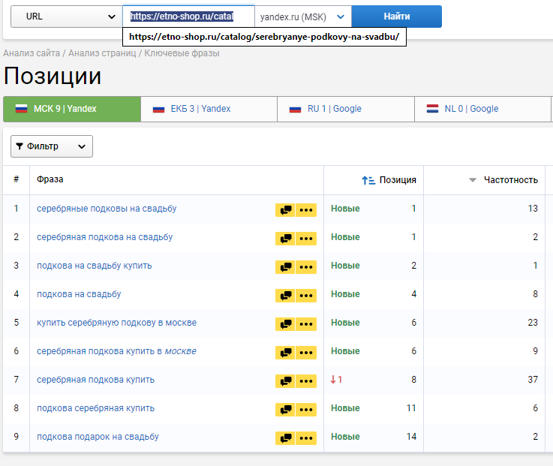
Даже без текста сайт может сидеть в ТОП1

Я бы начал точечно переписывать старые спамные тексты, начиная с категорий, которые сидят хуже всего, и следить за результатом. На практике, после выхода Бадена, Яндекс очень плохо реагирует на большие полотна текстов на категориях интернет-магазинов и зачастую сайт с короткими емкими описаниями сидит лучше, чем с полотнами.

Пример короткого текста:
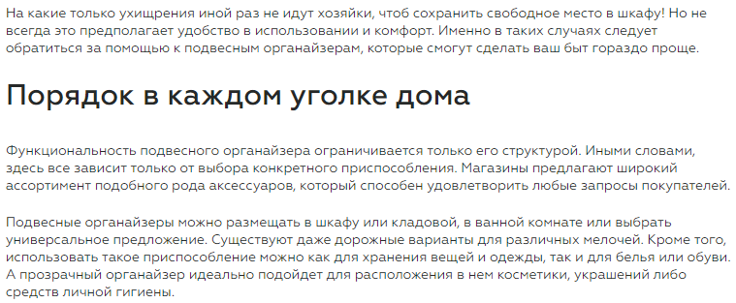
Страница сидит в топ 1 Яндекса по основному ключу.
Совсем отказываться от текстов не стоит, т.к. позиции в Google сильно просядут.

2. Спамные заголовки
Я бы переписал тайтлы.

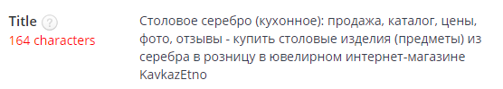
https://etno-shop.ru/catalog/stolovoe_serebro/
(Сделайте запрос в базу на смену вхождений вида KavkazEtno на текущее название домена)

С выходом Бадена лучше писать заголовки максимально читабельными, т.к. можно словить пессимизацию (в совокупности с полотном текста, шанс высокий)

В качестве примера: Столовое серебро - купить в интернет-магазине «Этно шоп»

Возможную просадку позиций в Google за счет смены title можно компенсировать ссылками.

Судя по снимкам вебархива, тексты не правились минимум с 2016 года https://web.archive.org/web/20161002060930/http://www.kavkaz-etno.ru:80/catalog/predmety_interera/ , т.е. фильтра Баден-Баден на уровне домена не было.

Но, с большой вероятностью, есть постраничная пессимизация за сочетание спамных текстов и мета-тегов.
Ссылочная масса
На первый взгляд, стремные перепады в динамике ссылочной
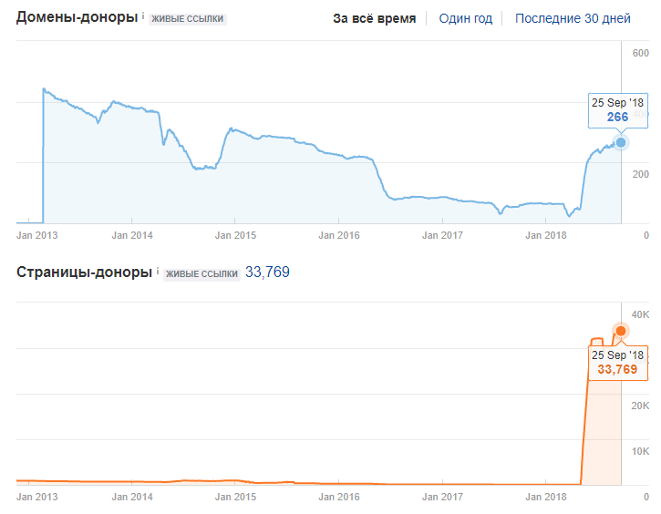
Но если внимательней разобраться, то серьезных проблем здесь нет. Домен подобран более-менее тематичный (ранее здесь был интернет-магазин этнической одежды), ссылки отдаленно подходят по тематике.

Жестких прогонов за последнее время нет. То, что было до 2013 года и не фиксируется ahrefs, не повлияло негативно на состояние сайта. Резкий скачок страниц-доноров - это подклейка зеркала кавказ этно.

В качестве рекомендации, можно отловить откровенно переспамленные площадки доноры вида http://dfashion.ru/news/ID_36790.html и снять их, если есть возможность. Также, снять ссылки с АГСников.

Домену не хватает жирных ссылок. Можно смело закупать пресс-релизы на тематических площадках с анкорными ссылками по цене от 4-5 т.р. Очень много крауда, но за счет него высоких позиций не будет. Это скорее как “подушка безопасности” для разбавки ссылочной.

С большой вероятностью, кавказ этно был под минусинском
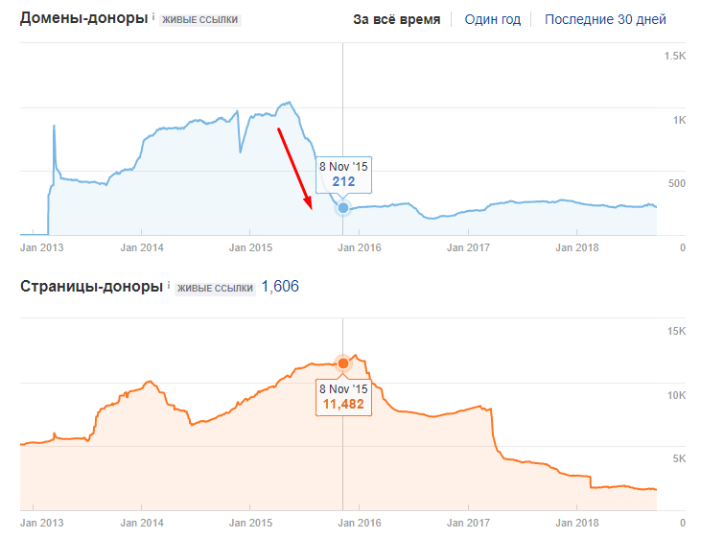
Резкий спад ссылочной массы в 2015 году - ссылки явно чистили. В это время также сильно просела посещаемость
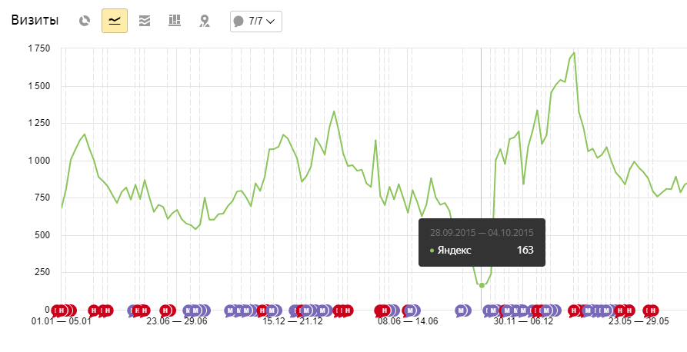
Трафик после этого полностью восстановился, но, на всякий случай, нужно мониторить ситуацию. Например, если Яндекс выкатит очередной ссылочный апдейт, можно будет рассмотреть отклейку этого зеркала.
Общий вывод
Основные проблемы на сегодняшний день (в порядке убывания значимости):
- зеркала в выдаче обоих поисковиков
- дублирование текста на питерском поддомене
- высокое время ответа сервера
- спамные тексты и мета теги
- много страниц категорий, которые дублируются по смыслу (каннибализация)
- слабая ссылочная (нет жирных доноров)
- возможно, проблемы с выгрузкой товаров (товары без категории)
- много мелких технических ошибок.

В целом, на сайте нет фатальных ошибок, из-за которых нужно было менять домен. Все указанные выше ошибки сильно снижают потенциал развития проекта, но легко устраняются.

